CURSO JAVA DIA 11

Spring Data and MVC

Implementa el modelo mvc :   
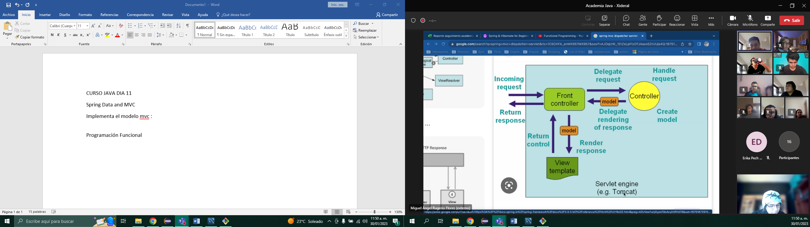

La función del model es ser un componente que me indique donde viajar los datos, me ayuda a llevar los datos del controller al front controller, del front al view template (jsp) y viceversa. Spring utiliza un front controler (dispatcher) para gestionar el flujo de operaciones en el proyecto, Mi capa de presentación es la responsable de como mostrar la información.

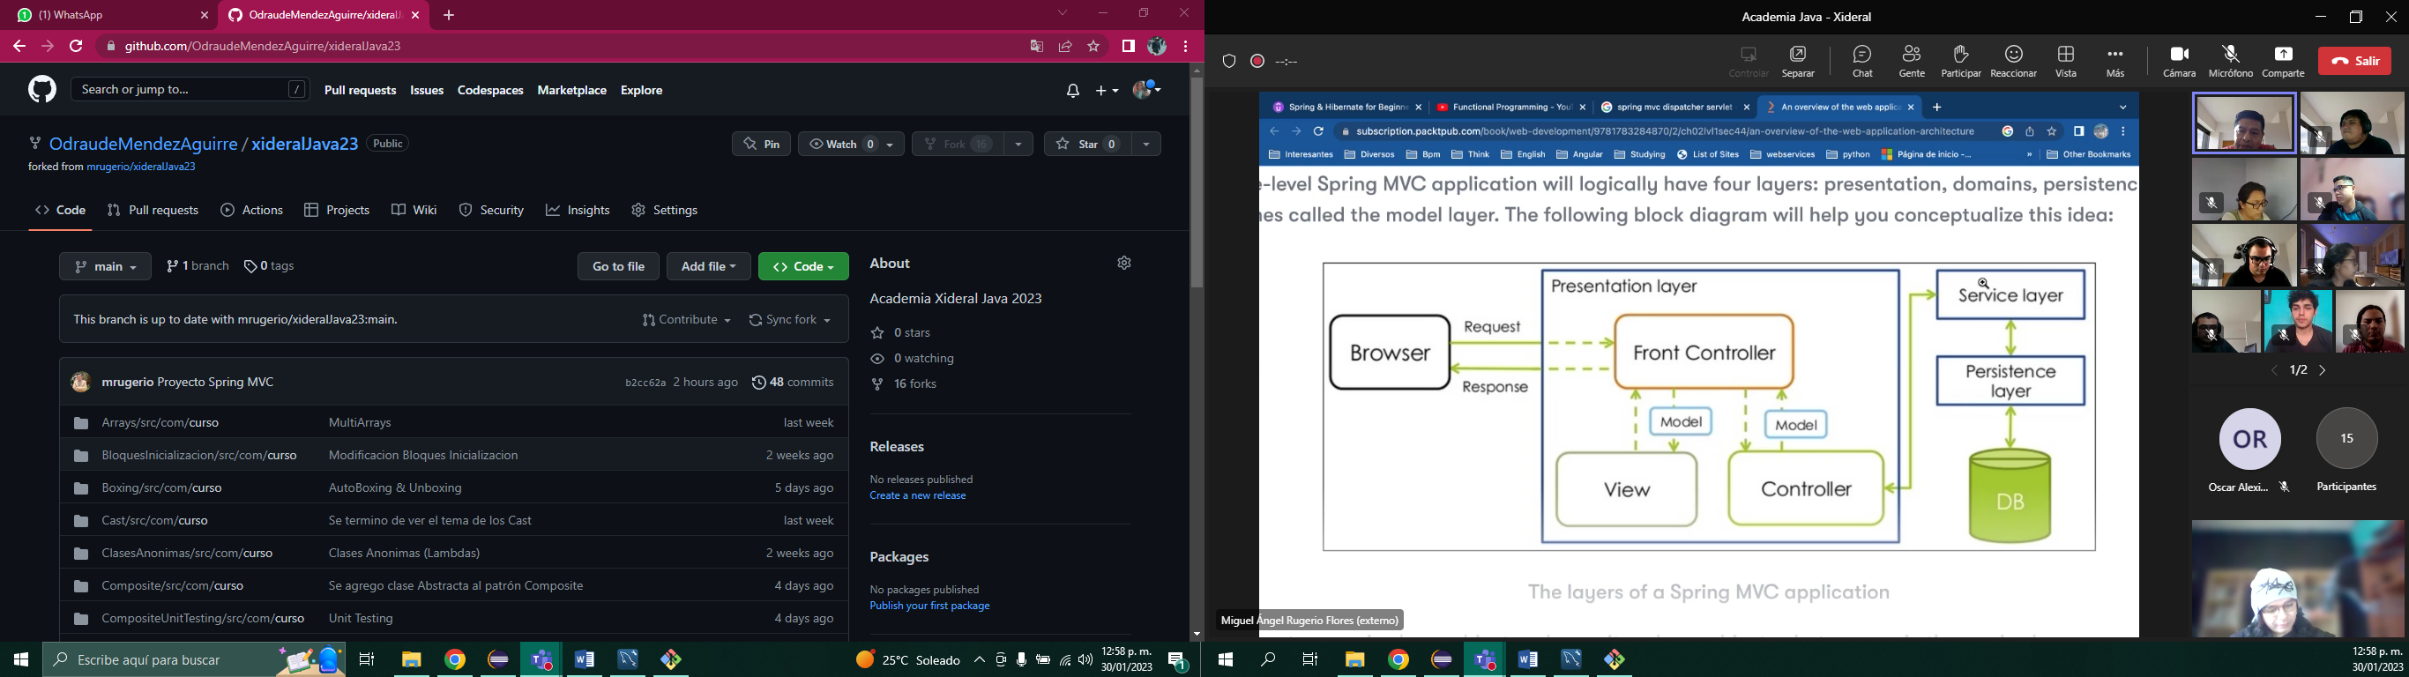

El front controller es el único punto de entrada y salida de spring mvc, y tienen relación con el ngocio (Lo que queremos desarrollar), el model es el que controla los datos, la capa de presistencia de datos se encarga de la conexión de base de datos (layer 🡪 capa).

El dispatcher se establece mi punto de entrada (“/” 🡪 raiz) para peticiones http, para funcionar necesita un archivo de configuración

Para conectarnos a las bd utilizamos jdbc, pero cuando llega ORM (Object relational mapper) lo utiizamos con hibernate y spring.

Los orm trabajan en la capa de persistencia y se les conoce también como traductor entre el mundo orientado a objetos y las bases de datos

En el archivo de properties, debo indicarle el packete de las entidades. El dispatcher no cambia y la ruta de packetes siempre empieza debajo de la carpeta src/main/java, debajo de web-inf van las vistas (jsp).

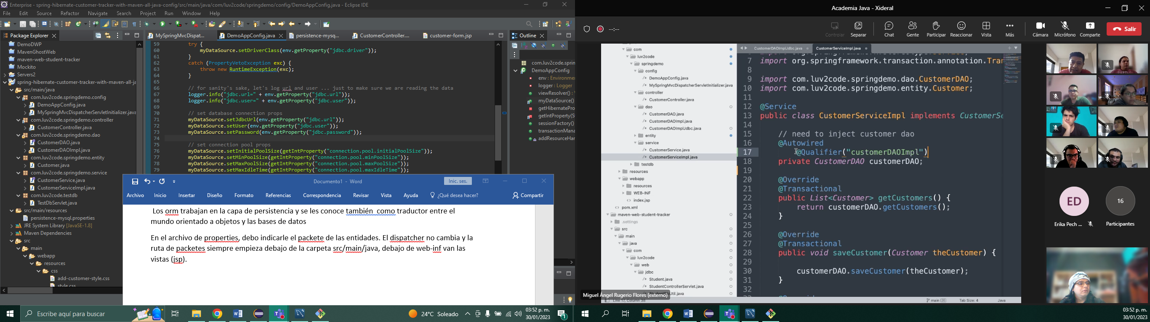

Cambiar entre jdbc y hibernate

Meterle Lombok 🡪 Lombok funciona para las entidades simples, ahorra mucho tiempo en código.

Los DTO se encarga de llevar los elementos de una vista a otra. En spring mvc no lo utilizamos por el model. Y el dispatcher

JDNI es una interfaz de programación api de java, permite descubrir y buscar objetos y datos a travez de un nombre, Nosotros como programadores no deberíamos conocer los usuarios y contraseña de las bases de datos, en vez de eso se invocan por jdni, se coloca en un archivo de configuración del servicor por la gente de operaciones y a travez de jdni se invocan esos usuarios y password.

En Accenture se maneja asi. Aprender a usar jdni es indispensable. La configuración de producción se realiza dentro de la configuración del servidor.

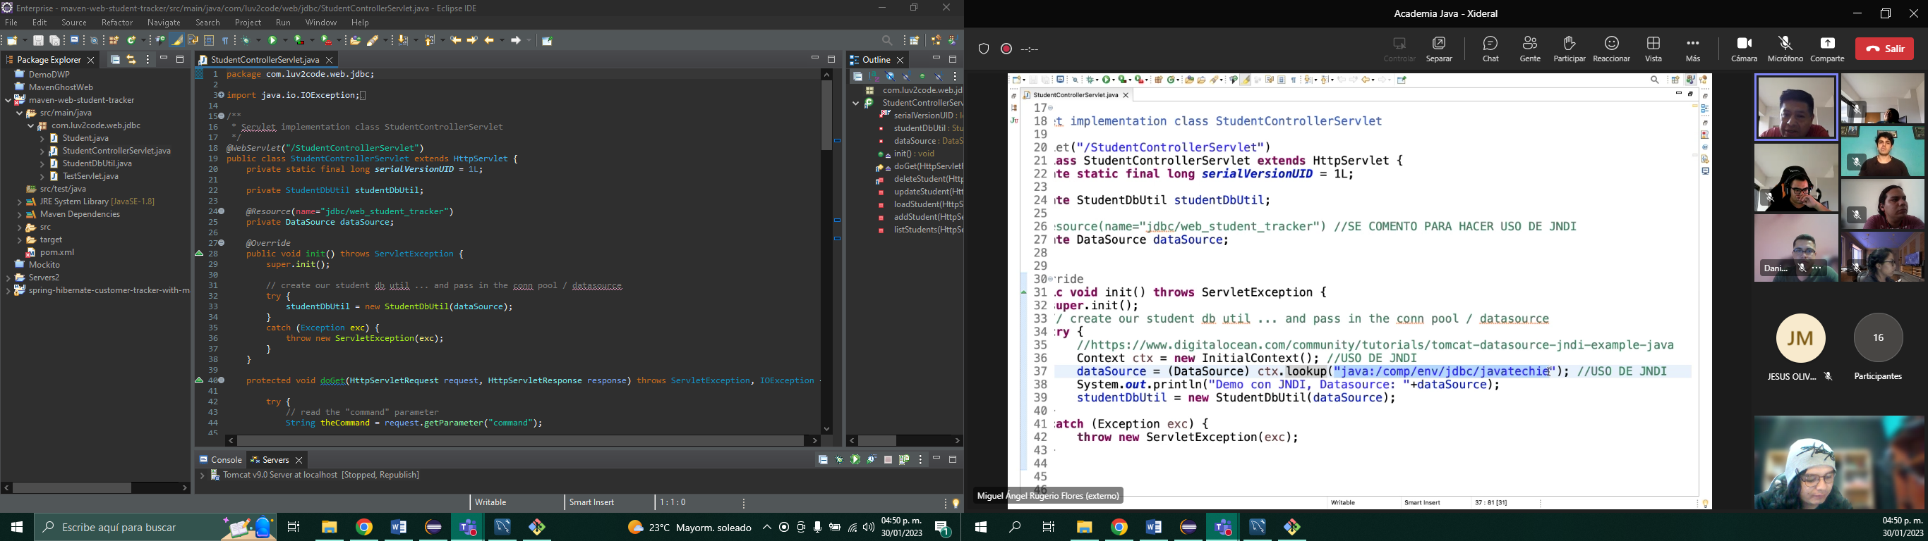

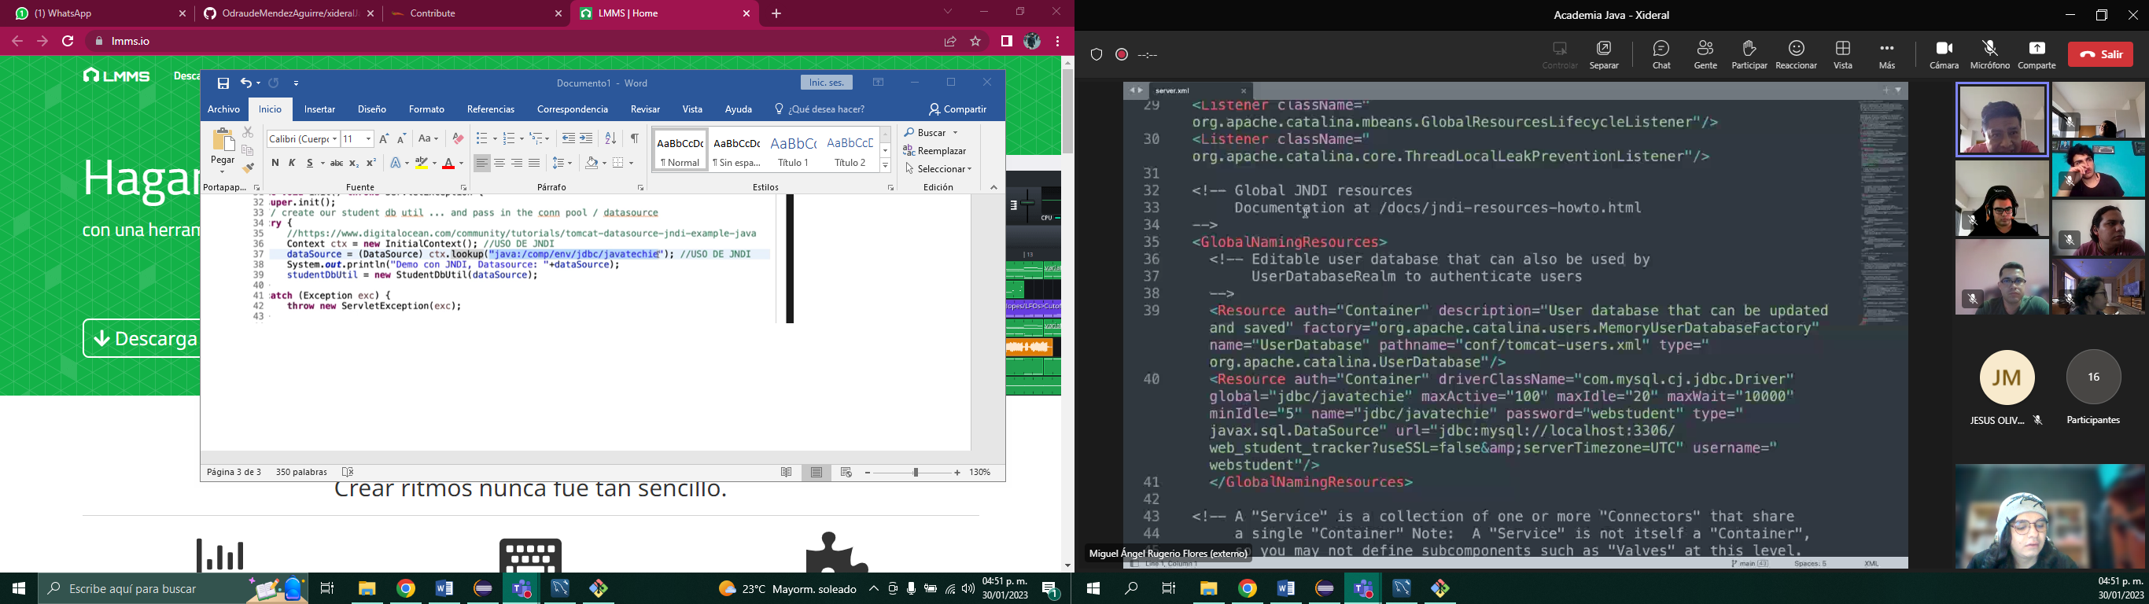

Para spring boot es bueno usar Vault.